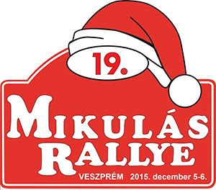
Mikulás Rallye ’2015 LICENCES
2015. december 5-6. AMATŐR

Postacím: Laroco MSC 8200 Veszprém Gábor Á. u. 2/c
Nevezési zárlat: 2015. november 26.

NEVEZÉSI LAP
 | Nevező (SE)  csak ha van ilyen | I. VERSENYZŐ | 2. VERSENYZŐ
Név:

Cím:

Telefon és email cím:
KÖTELEZŐ megadni
Licence száma:
( ha van ilyen )
Licence típusa és éve: | 2012-2013.  2014.  2015. | RallyeORB Tereprally  Rallye II. Egyéb  RTE.
Jogosítvány száma:

Visszaigazolás NINCS! Információk a www.mikulasrallye.hu
weblapon tekinthetők meg.

A VERSENYGÉPKOCSI ADATAI:
Gyártmány: | Típus: | Alvázszám: | Gépcsoport:
Űrtartalom: | FIA hom.szám: | Rendszám: | Géposztály:

Alulírottak aláírásunkkal igazoljuk, hogy a versenykiírásban foglalt feltételeket, előírásokat megismertük, azoknak megfelelünk, egyben kötelezzük magunkat, hogy az abban leírtak szerint járunk el a rendezvény teljes időtartama alatt. A nevezési lapon megadott adatok a valóságnak megfelelnek és a nevezett gépjármű kielégíti a versenykiírásban megadott előírásokat.. Kijelentjük, hogy a rendezvényen saját akaratunkból és saját felelősségünkre veszünk részt.

Nevező (SE) aláírása | 1. Versenyző aláírása: | 2. Versenyző aláírása:

Dátum: | A nevezési díj és biztosítás számláját az alábbi névre és címre kérem:
Az alábbi mezőket a rendező tölti ki!
Csoport: |  | Géposztály: |  | Rajtszám:

Nevezés beérkezett: | Nevezési díj befizetve: | Itiner kiadva: |  | Nevezés elutasítva:
1./ Rajtszámok | 2./ Rallye táblák | 3./ Menetlevél | 4./ ….. sz. végr.utasítás | 5./ Rendezői reklámok
Az adminisztratív átvétel dátuma és ideje:  Az adminisztratív átvételt végző aláírása: |  | Az 1./-5./ alatti dokumentumokat átvettem:  Versenyző aláírása:

